
Приготовление: Среднее яблоко, плюс 1-2 столовых ложки промытых и отжатых овсяных (или из смеси злаков) хлопьев, плюс 1 чайную ложечку меда, плюс щепотку корицы (или пол чайной ложечки) — взбиваем в блендере.
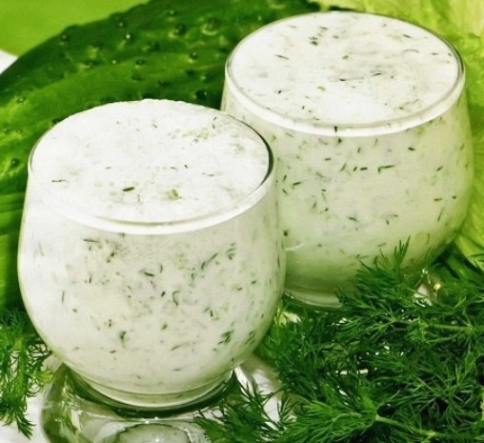
Полученную смесь выкладываем в глубокую пиалу и добавляем стакан кефира. Это если мы хотим есть ложкой. Получили такой кефирный суп с фруктово-овсяным наполнителем. Если хотим кефирный коктейль — тоже пожалуйста.
Смесь помещаем в большой стакан, размешиваем со стаканом кефира, втыкаем толстую яркую трубочку и цепляем ломтик огурца, киви, или листик петрушки для эстетического удовольствия.
Как известно, ужинать надо не позже 19 часов вечера. На завтрак можем приготовить то же блюдо, добавив еще половину крупного банана, и увеличив "дозу" хлопьев (ведь у нас предстоит деловой день, не хочется же весь день думать о еде). Если в состав добавить тертый свежий имбирь — получаем активный жиросжигатель. Кто не любит кислый вкус, сахар заменяет медом. Можно брать фруктозу.
Обед. Ну, тут уж как получится. Свобода и демократия. Можно все. Главное — постараться не объедаться до такой степени, чтобы потом пыхтеть, отдуваться, и отползать от обеденного стола на горизонтальную мягкую поверхность. Полтора месяца делов. Без особых мучений. Моя приятельница стала порхать, порхать, из прежних размеров буквально выпадать. Я "кефирила" с ней за компанию. И еще. Мы кушали кефирный коктейль в разных вариациях, используя вместо яблока любые фрукты, или овощи. Если овощи (морковь, шпинат, сельдерей, огурец, капуста) то тогда уж коктейль готовили не с медом, а зеленью (с укропом, петрушкой, зеленым луком), и подсаливали только морской солью. И иногда добавляли перчик чили. Это супер! И — табу на выпечку! Это единственный грустный нюанс в этой диете.
Кефир мы брали самый обычный, не обезжиренный. Или закваску "Яготинскую". Активию вычеркнули из списка интересов — дорого. Баловство это! И незачем платить больше, если это не более эффективно, нежели обычный и привычный наш кефир.
Всем идеального веса и доброго здоровья!

